NAČRT ŠOLSKIH POTI OŠ KRIŽE
šolsko leto 2024/25

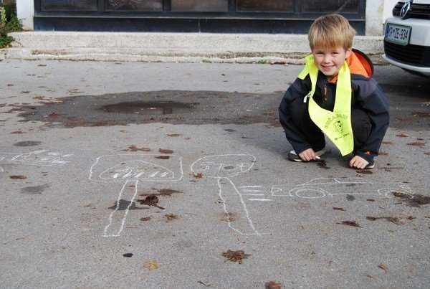

1. Šolski okoliš
V šolskem okolišu, ki ga je sprejel Svet Občine Tržič, so naslednje krajevne skupnosti in naselja:
  - Križe,
  - Breg ob Bistrici,
  - Gozd,
  - Sebenje,
  - Retnje,
  - Senično,
  - Spodnje Veterno,
  - Zgornje Veterno,
  - Žiganja vas,
  - Pristava,
  - Novake.

Osnovna šola Križe je organizirana kot samostojna osnovna šola z 18 rednimi oddelki.

2. Organizacija prihoda v šolo
V šolo učenci prihajajo peš, s kolesi in šolskimi prevozi oz. jih pripeljejo starši. Avtobusni prevoz je organiziran glede na potrebe učence, oddaljenost vasi od šole in varne šolske poti.
Prevoz financira Občina Tržič.

3.Zakonske podlage
Zakon o osnovni šoli – ZOsn (Ur. l. RS, št. 81/06 UPB3 in 102/07)
Zakon o pravilih cestnega prometa (ZPrCP, Ur. l. RS, št. 109/10)
Zakon o voznikih (ZVoz, Ur. l. RS, št. 109/10)
Zakon o motornih vozilih (ZMV-Ur. l. RS, št. 106/2010)
Pravilnik o posebnih pogojih za vozila, s katerimi se prevažajo skupine otrok (UL. l. RS, št. 23/09)
Pravilnik o pedagoških spremljevalcih pri prevozu skupin otrok (UL. l. RS, št. 42/09)

3. Načrt šolskih poti (SPV RS)
Med najpomembnejšimi ukrepi za izboljšanje prometne varnosti je prometna vzgoja otrok. Pomembno je, da se le-ta začne takoj, ko otrok začne sodelovati v prometu, pa naj bo to kot potnik v vozilu, pešec ali kolesar.
Varna šolska pot je eden izmed pogojev za večjo varnost otrok v cestnem prometu. Prometna varnost učencev je predvsem skrb staršev ali zakonitih zastopnikov, ki morajo poskrbeti, da znajo njihovi otroci varno sodelovati v prometu, tudi na šolskih poteh. Lokalne skupnosti, občina, šole, sveti za preventivo in vzgojo v prometu ter drugi strokovni organi in organizacije pa morajo poskrbeti za zagotavljanje pogojev za varno vključevanje otrok (varne prometne površine, izvajanje prometne vzgoje in drugih preventivnih dejavnosti).
OŠ Križe ima izdelan Načrt šolskih poti, s katerim učitelji seznanijo starše in učence ob začetku šolskega leta ter jih opozorijo na najpogostejša nepravilna vedenja in nevarnosti na šolskih poteh. Načrt varnih šolskih poti vsebuje opis posameznega nevarnega mesta ali mesta, kjer morajo biti učenci posebej previdni ter ustrezno ravnanje otrok in ostalih udeležencev v prometu. Priporočena varna šolska pot je označena z rumenimi svinčniki.

Namen:
- izboljšanje in povečanje prometne varnosti na obstoječih prometnih poteh,
- učencem in staršem prikazati najvarnejše poti v šolo,
- zviševati potovalno zavest ter s tem prispevati k ohranjanju okolja in svojemu zdravju,
- poiskati možne izboljšave nevarnih mest.
Ukrepi:
- iskanje možnih izboljšav s predlogi,
- ogledi na konkretnem delu poti,
- vzpostavitev strategije, kako zadevo realizirati,
- z delavnicami, tehniškimi dnevi in projekti prispevati k večji osveščenosti in varnosti učencev.
Problematika šole: večina se vozi s kombiji, saj imamo premalo varnih šolskih poti.
Podatki za izdelavo načrta varnih šolskih poti
Te podatke pridobimo s sodelovanjem
- policije,
- staršev otrok,
- prometnih strokovnjakov,
- šole.

Načrt šolskih poti vsebuje:
- poročilo policijske postaje o prometni varnosti v šolskem okolišu,
- načrt šolskega okoliša z opisom,
- načrt inventarizacije prometne signalizacije,
- načrt nevarnih mest s skicami in slikami,
- načrt varnih šolskih poti,
- anketo za učence in starše.

Na podlagi pregleda varnih šolskih poti se ugotovi potreba po večjem nadzoru vedenja otrok v prometu in njihovo zavarovanje na šolskih poteh. Zakon o varnosti cestnega prometa(Ul.l. 97/05, 91.čl.) pravi, da smejo otroci samostojno sodelovati v prometu šele, ko so starši oz. njihovi skrbniki prepričani, da so otroci sposobni razumeti nevarnosti v prometu in so seznanjeni s prometnimi razmerami na prometnih površinah. Otroci morajo imeti na poti v vrtec ali prvi razred spremstvo.

3.1. Organiziran šolski prevoz
Osnovna šola lahko sama ali na pobudo staršev predlaga organiziranje brezplačnega prevoza za tiste učence, katerih varnost je na poti v šolo ogrožena. SPV preuči prometno situacijo. V skladu s kriteriji za varne šolske poti sprejme ugotovitev glede utemeljenosti šole. Pri pripravi mnenja sodeluje s policijo, upravljalcem cest, prometnimi strokovnjaki, učitelji itd.

- Zbrana pravila varnosti, ki so namenjena otrokom v cestnem prometu

4.1. Varnost otrok
Otroci morajo biti kot udeleženci v cestnem prometu deležni posebne pozornosti in pomoči vseh drugih udeležencev. Šola in starši s svojim zgledom ter prometno vzgojo skupaj oblikujejo varne oblike ravnanja v prometu.
  - Rumena rutica
Učenci prvega in drugega razreda osnovne šole morajo na poti v šolo in iz nje nositi poleg odsevnika tudi rumeno rutico, nameščeno okrog vratu.

  - Varovanje otrok
Pri varovanju otrok na prehodu za pešce mora oseba, ki varuje otroke pri prečkanju vozišča biti:
- stara najmanj 21 let,
- oblečena v oblačila živo rumene barve z vdelanimi odsevnimi trakovi bele barve in sme uporabljati predpisan obojestransko označeni prometni znak «Ustavi«.
  - Spremstvo v prvi razred
Na poti v prvi razred šole ter domov mora učenec (do dopolnjenega 7 leta starosti) imeti spremstvo polnoletne osebe. Spremljevalci, poleg staršev so otroci starejši od 10 let, če to pisno dovolijo starši ali skrbniki.

  - Vožnja s kolesom
Učenec mora imeti med vožnjo kolesa ustrezno pripeto zaščitno kolesarsko čelado. Kolo mora biti ustrezno opremljeno.
Otrok do 14. leta starosti, ki nima opravljenega kolesarskega izpita, sme voziti kolo v cestnem prometu le v spremstvu polnoletne osebe, ki lahko ob upoštevanju prometnih razmer spremlja največ dva otroka.

  - Prevoz učencev z avtobusom
Učenci se v šolo in iz nje prevažajo tudi s kombijem ali z avtobusom, izjema so učenci , ki še niso dopolnilni sedmega leta starosti.
Upoštevati morajo pravila, ki so objavljena na spletni strani šole:

ŠOLSKI PREVOZI – PRAVILA VEDENJA

 | POSTAJALIŠČE | - če je temno, na poti do postajališča uporabim kresničko ali odsevni trak  - učenci 1. in 2. razreda smo obvezno opremljeni z rumeno rutico  - vozilo čakam na postaji ali mestu, kjer avtobus ustavlja (pet minut pred prihodom)  - vozilo čakam na ustrezni oddaljenosti od roba cestišča (vsaj tri korake od roba vozišča)
 | VSTOP | - počakam, da se vozilo ustavi, odpre vrata in mi voznik dovoli vstop  - v avtobus vstopam posamezno, brez prerivanja  - če nas na avtobus čaka več, naredimo kolono in brez prerivanja vstopamo v vozilo  - pazim, da mi vrata ne priprejo ohlapnih oblačil, šolske torbe ipd.
 | SEDEŽ  VARNOSTNI  PAS | - v vozilu poiščem prosti sedež in se pripnem z varnostnim pasom  - na enem sedežu sedi le en potnik  - med vožnjo ves čas sedim  - med vožnjo ne vstajam ali hodim po vozilu  - med vožnjo sem obrnjen v smer vožnje  - med vožnjo se ne presedam
 | ČISTOČA  OBNAŠANJE | - v vozilu ne jem in ne pijem  - sem ekofrajer in v vozilu ne puščam smeti  - v vozilu ne uničujem opreme namenoma ali iz malomarnosti  - če povzročim škodo, sem dolžan povrniti stroške  v vozilu se kulturno obnašam (ne vpijem, ne zadržujem prostega sedeža, se ne prerivam, se ne prepiram, se ne pretepam …)
 | VOZNIK  SOPOTNIKI | - med vožnjo ne motim voznika  - do voznika, učencev in spremljevalcev sem prijazen in vljuden  - posebej sem pozoren na mlajše učence – če je potrebno, jim pomagam
 | IZSTOP | - počakam, da se avtobus ustavi in si odpnem varnostni pas  - izstopim pri zadnjih oz. srednjih vratih  - po izstopu počakam, da avtobus odpelje in šele nato nadaljujem svojo pot  - če moram na poti domov prečkati cesto, se pred tem prepričam, da je cesta prosta in jo varno prečkam na prehodu za pešce (če ga ni, pa na varnem mestu)
 | NAVODILA  in  OBVEŠČANJE | - upoštevam dodatna voznikova navodila ali navodila spremljevalcev  - v kolikor bom kršil pravila, bo voznik o tem obvestil šolo, šola pa starše  - morebitne težave šola rešuje v sodelovanju s prevoznikom, starši in učencem

- Šolska pot OŠ Križe
NAJBOLJ VARNA ŠOLSKA POT
Varna šolska pot je označena z rumenimi svinčniki.
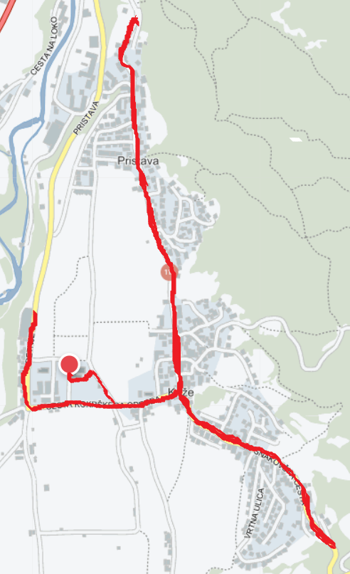

1. Križišče regionalne ceste št. 410 in ceste do Osnovne šole Križe
Otroci, ki prihajajo iz Retenj, prečkajo regionalno cesto na prehodu za pešce, pri čemer morajo biti, zaradi večjih hitrosti, pozorni na vozila. Ko je vozišče prosto, ga prečkajo na prehodu za pešce, nadaljujejo pot ob desnem robu vozišča, gledano v smeri šole.

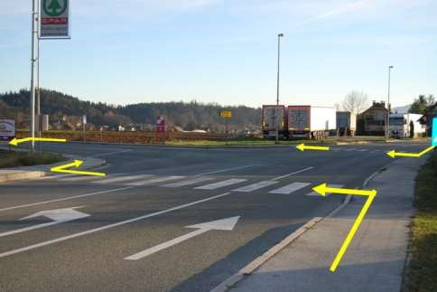

2. Križišče regionalne ceste št. 410 in ceste do glavnega vhoda Osnovne šole Križe
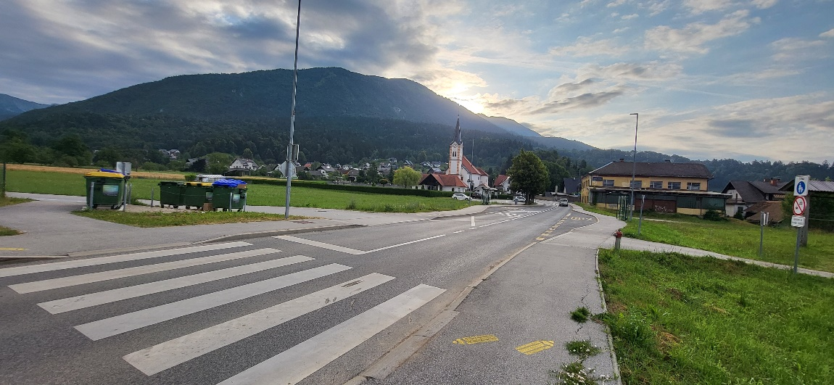

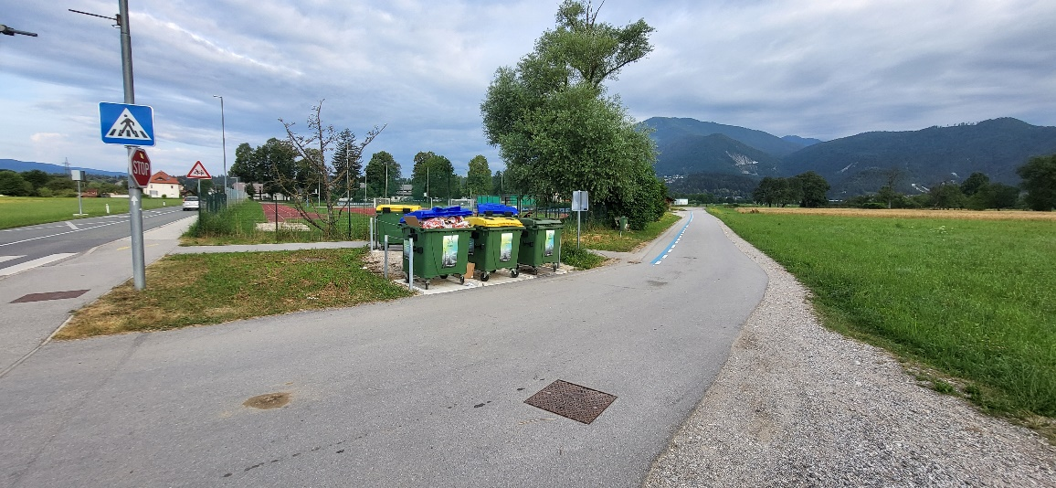

Otroci prihajajo po cesti, ki pelje do glavnega vhoda iz smeri Retenj ali Križev. Otroci gredo čez prehod za pešce in nadaljujejo pod za ekološkim otokom ob levem robu cestišča do šole.

3.
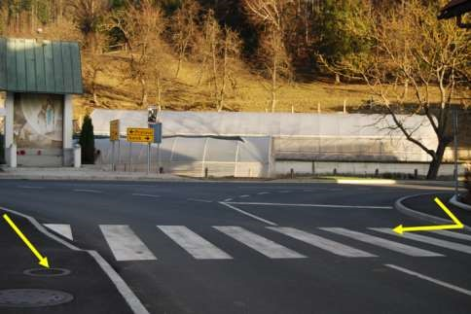
Križišče regionalne ceste št. 410, Snakovške ceste in Hladnikove ulice
Otroci, ki prihajajo po pločniku za pešce iz Snakovške ceste, prečkajo regionalno cesto na prehodu za pešce in nadaljujejo pot po pločniku za pešce proti šoli. Pri prečkanju morajo biti pozorni na vozila, ki prihajajo iz smeri Hladnikove ulice in zavijajo proti Retnjam.

- Zoženje na Pristavški cesti Najnevarnejša točka na poti v šolo!
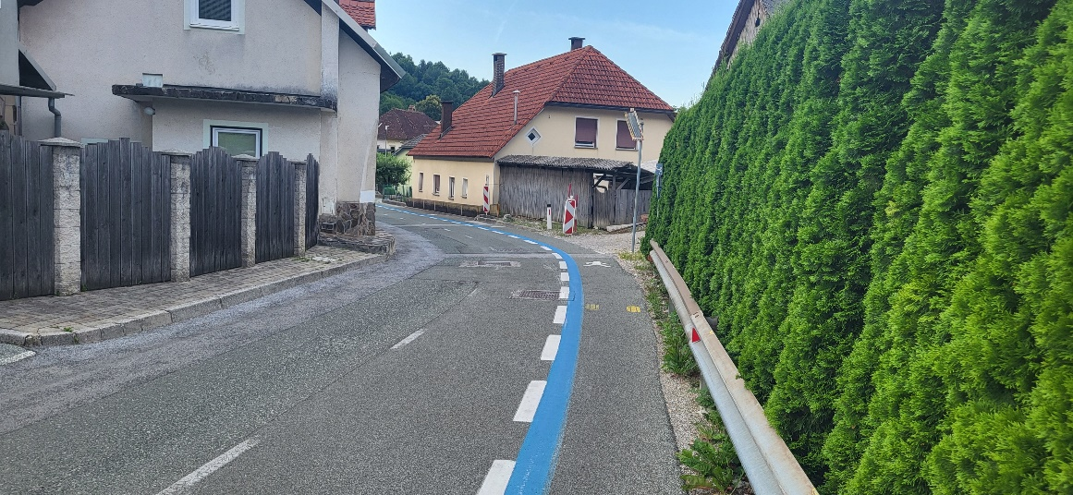
Kljub označeni poti za pešce, morajo biti učenci pozorni na vsa vozila, saj v primeru srečanja ni prostora za pešce.
5. Križišče Hladnikove ulice in Planinske poti
Otroci, ki pridejo s Planinske poti, hodijo ob desnem robu vozišča in nadaljujejo pot po hodniku za pešce. Otroci, ki prihajajo iz smeri Hladnikove ulice, prečkajo Planinsko pot po hodniku za pešce. Na tem delu je vozišče zožano, otroci hodijo po pločniku za pešce.
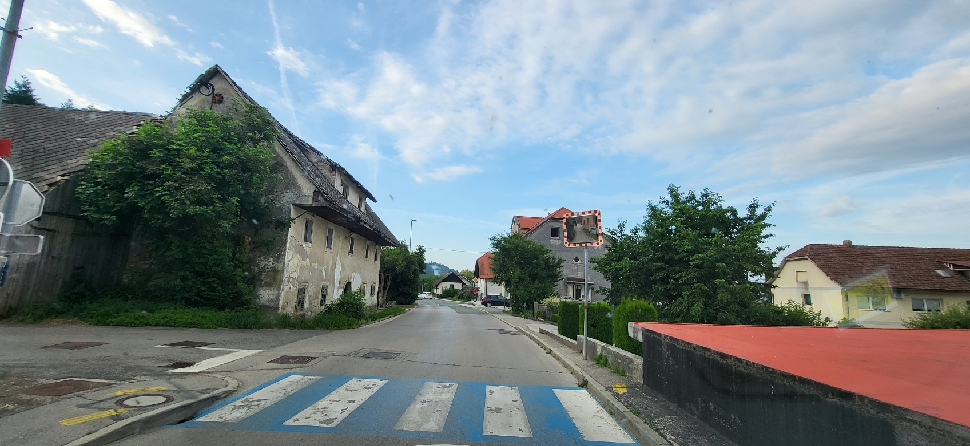

6. Otroci, ki prihajajo s Planinske poti proti šoli, prečkajo prehod za pešce in nadaljujejo pot po hodniku proti šoli.

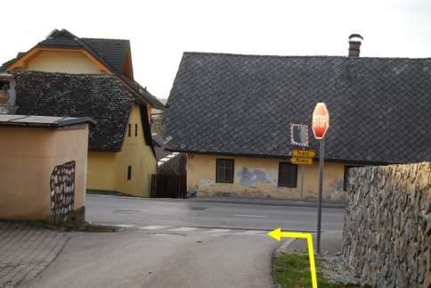
5. Prometno – preventivne akcije izvedene preko celega šolskega leta:

- Začetek šolskega leta
  - prvošolčki prejmejo rumene rutice in navodila s strani policista,
  - učitelj razrednik se z učenci pogovori o najbolj varni šolski poti, pravilih vedenja na šolskem avtobusu, varni vožnji s kolesom ter učencem poda osnovne prometno-varnostne vsebine
  - pred pričetkom pouka se pregleda, očisti in označi šolsko pot: obnova talnih označb (rumeni svinčniki), postavitev ustreznih signalizacij,
    - postavitev triopan znakov – šolska pot/vozite previdno (v okolici šole)
    - varovanje otrok na zaznamovanih prehodih za pešce, v sodelovanju s Policijsko postajo Tržič in ZŠAM.

- Udeležba na prometnem dnevu – 3. razredi.

- Projekt Pasavček – 1. triada
  - projekt je namenjen izboljšanju prometne varnosti, predvsem pa usposabljanju pravilne uporabe otroških varnostnih sedežev in varnostnih pasov med vožnjo v avtomobilu.

- Bodi preViden – 4. razred
  - učenci pišejo pisma svojim starim staršem, v katerih jih opozarjajo na uporabo odsevnih teles,
  - z akcijo opozarjamo učence, njihove starše in stare starše na uporabo kresničk in drugih odsevnih materialov, ki zagotavljajo večjo varnost pešcev.
- Teden prometne varnosti 1. – 6. razred
  - z različnimi dejavnostmi, na tehniških dneh, projektih se učenci pogovarjajo o prometni varnosti, varni šolski poti, pišejo pesmice, rišejo, izdelujejo prometna sredstva, opazujejo promet v okolici šole, vadijo varno prečkanje ceste, učenci rišejo najbolj varno pot od doma do šole.

- Projekt Policist Leon svetuje – 5. razred
  - učenci se seznanijo z odnosom do neznanih oseb, s pravilno rabo pirotehničnih sredstev, prometno varnostjo in ostalimi vsebinami projekta.

- Usposabljanje za vožnjo kolesa – 4. in 5. razredi
  - učenci pridobijo teoretična in praktična znanja o prometnih znakih, pravilih in ustreznem ravnanju v prometu. Po uspešno opravljenem teoretičnem delu izpita v 4. razredu, v 5. razredu sledi pregled opreme koles, praktično usposabljanje na spretnostnem poligonu in praktično usposabljanje v dejanskem okolišu šole. Sledi še praktična izpitna vožnja v dejanskem prometu. Učenci prejmejo kolesarski izpit in nalepke Varno kolo.

- Bistro glavo varuje čelada – 5 razred
  - temeljni cilj je zmanjšati število poškodb med kolesarji, kar lahko zagotovimo z uporabo kolesarskih čelad in ozaveščanjem pomembnosti le tega.

- Jumicar – 4. razred
  - program poučuje učence, kako se vesti v prometnem okolju. Učenci so postavljeni v vlogo voznika in dogodke doživljajo, kot jih opaža in zaznava voznik v pravem prometu.

- 6. – 9. razred bo imel prometne vsebine v povezavi z izbirnimi predmeti in športnimi dnevi

- Pešbus
- spodbuja otroke in njihove starše, ki so glavna ciljna skupina, k hoji in kolesarjenju v šolo.

- Načrt inventarizacije prometne signalizacije
- v bližini šole je nameščen merilec hitrosti.
- mesta postavitve triopan znakov:
- Pri parkirišču pokopališča
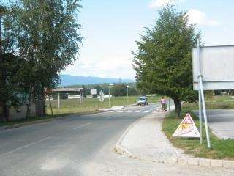

- Na križišču Ceste Kokrškega odreda in ceste Retnje – Mlaka v smeri proti šoli
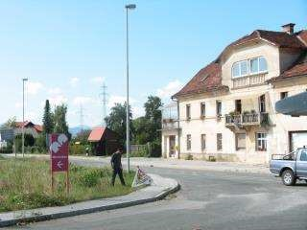
- Na Cesti Kokrškega odreda v smeri proti šoli (Babja vas)
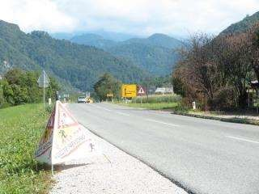

13. Predlogi

      - Na cesti iz Retenj proti Križam naj se pred avtobusno postajo postavijo ležeči policaji ali luči na prehodu za pešce za umirjanje prometa.
      - Pred šolo naj se na tla zariše znak ŠOLA.
      - Iz Pristave in Sebenj bi se lahko uredila pot čez polje, kar bi zmanjšalo stroške prevoza in poskrbelo za varno pot, po kateri bi lahko učenci hodili peš ( osvetlitev in utrditev cestišča).
      - Ureditev avtobusnih postajališč (ograja na avtobusni postaji, dodajo označbe na cestišču, kjer ni uradne avtobusne postaje).

- Zaključek

Vsi odgovorni za varnost OŠ Križe v prometu vsakoletno s skrbnim načrtovanjem in izvajanjem vzgojno-prometnih vsebin želimo doseči, da bi bili naši učenci na poti v šolo in iz nje čim bolj varni.

Križe, 24. 6. 2024 Pripravil: Primož Meglič

